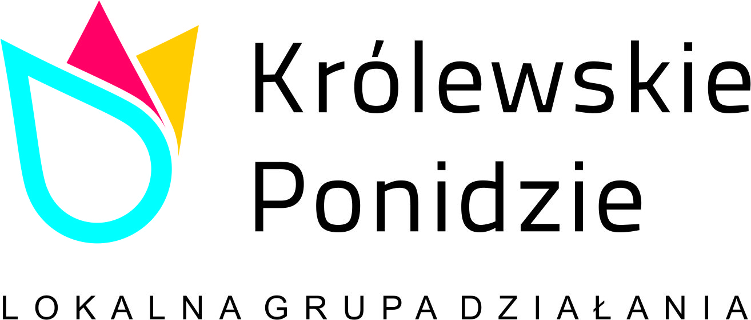 Załącznik nr 1a do Uchwały Zarządu
„Królewskiego Ponidzia”
Nr 5/2022 z dnia 26.10.2022 r.
Lokalne Kryteria Wyboru operacji Konkursu Grantowego
Lp. | Opis | Sposób oceny | Uzasadnienie/adekwatność do analizy SWOT (diagnozy obszaru) | Źródło weryfikacji
Przedsięwzięcie III.1.3 Wzmocnienie więzi społecznych

1. | W realizacji zadania bierze udział więcej niż 2 partnerów | - w realizacji zadania bierze udział więcej niż 2 partnerów – 4 pkt  - operacja nie spełnia powyższego warunku – 0 pkt. | Preferowany jest udział więcej niż 2 partnerów w koncepcji Smart Village. | Na podstawie złożonego wniosku oraz umowy partnerskiej
2. | Wnioskodawca spełnia 2 z 3 warunków:  1-posiada doświadczenie odpowiednie do przedmiotu zadania, które chce realizować 2-posiada zasoby odpowiednie do przedmiotu zadania, które chce realizować  3- wykonuje działalność odpowiednią do przedmiotu zadania, które chce realizować | Wnioskodawca spełnia 2 z 3 warunków:  1-posiada doświadczenie odpowiednie do przedmiotu zadania, które chce realizować 2-posiada zasoby odpowiednie do przedmiotu zadania, które chce realizować  3- wykonuje działalność odpowiednią do przedmiotu zadania, które chce realizować – 2 pkt  - operacja nie wykorzystuje powyższych rozwiązań – 0 pkt. | Preferowane jest spełnienie dwóch z trzech warunków tj. posiadania przez wnioskodawcę doświadczenia i / lub zasobów i / lub wykonywanie działalności odpowiedniej do przedmiotu zadania, które wnioskodawca chce realizować. | Na podstawie oświadczenia  i przedstawionych dokumentów
3. | Realizacja operacji ma wpływ na sytuację grupy defaworyzowanej na obszarze. | - wnioskodawca realizuje operację poprawiające sytuację grupy defaworyzowanej – 2 pkt,  - operacja nie spełnia powyższych warunków – 0 pkt. | Preferowane będą operacje mające wpływ na sytuację grup defaworyzowanych, którymi są :  - osoby o utrudnionym dostępie do rynku pracy,  -osoby starsze  -dzieci i młodzież nie objęta ofertą spędzania czasu wolnego  - organizacje pozarządowe  (szczegółowo opisano w rozdz. II Diagnoza obszaru). Przez wpływ rozumiemy poprawę warunków życia osób z grup defaworyzowanych. Kryterium adekwatne do Diagnozy Obszaru. | Wniosek o przyznanie pomocy.
4. | Wnioskodawca na dzień złożenia wniosku prowadzi działalność na obszarze objętym koncepcją smart village od co najmniej 12 miesięcy | Wnioskodawca na dzień złożenia wniosku prowadzi działalność na obszarze objętym koncepcją smart village od co najmniej 12 miesięcy – 2 pkt  operacja nie spełnia powyższego warunku – 0 pkt. | Preferowane jest aby wnioskodawca na dzień złożenia wniosku prowadził działalność na obszarze objętym koncepcją smart village od co najmniej 12 miesięcy. | Na podstawie oświadczenia  i przedstawionych dokumentów
5. | Wnioskodawca korzystał z doradztwa prowadzonego przez pracowników LGD i/lub wziął udział w szkoleniu dotyczącym danego Konkursu | Wnioskodawca korzystał z doradztwa prowadzonego przez pracowników LGD i/lub wziął udział w szkoleniu dotyczącym danego Konkursu – 3 pkt  operacja nie spełnia powyższego warunku – 0 pkt. | Preferowane jest aby wnioskodawca korzystał z doradztwa prowadzonego przez pracowników LGD i / lub wziął udział w szkoleniu dotyczącym danego Konkursu. | Na podstawie oświadczenia  i przedstawionych dokumentów
6. | W budżecie zadania zaplanowano min. 50% środków działania w miejscowości zamieszkałej przez mniej niż  5 000 mieszkańców. | W budżecie zadania zaplanowano min. 50% środków działania w miejscowości zamieszkałej przez mniej niż  5 000 mieszkańców – 2 pkt  operacja nie spełnia powyższego warunku – 0 pkt. | Preferowane jest aby w budżecie zadania zaplanowano min. 50% środków działania w miejscowości zamieszkałej przez mniej niż 5 000 mieszkańców. | Na podstawie złożonego wniosku i danych z GUS (stan na koniec roku poprzedzającego ogłoszenie konkursu)
7. | W procesie tworzenia koncepcji smart village weźmie udział sołtys lub rada sołecka. | W procesie tworzenia koncepcji smart village weźmie udział sołtys lub rada sołecka – 3 pkt  operacja nie spełnia powyższego warunku – 0 pkt. | Preferowane jest aby w procesie tworzenia koncepcji smart village wziął udział sołtys lub rada sołecka. | Na podstawie oświadczenia oraz umowy partnerskiej
Maksymalna liczba punktów – 18
Minimalna wymagana liczba punktów - Wnioskodawca musi uzyskać minimum 50 % punktów możliwych do uzyskania w ramach Lokalnych Kryteriów Wyboru

